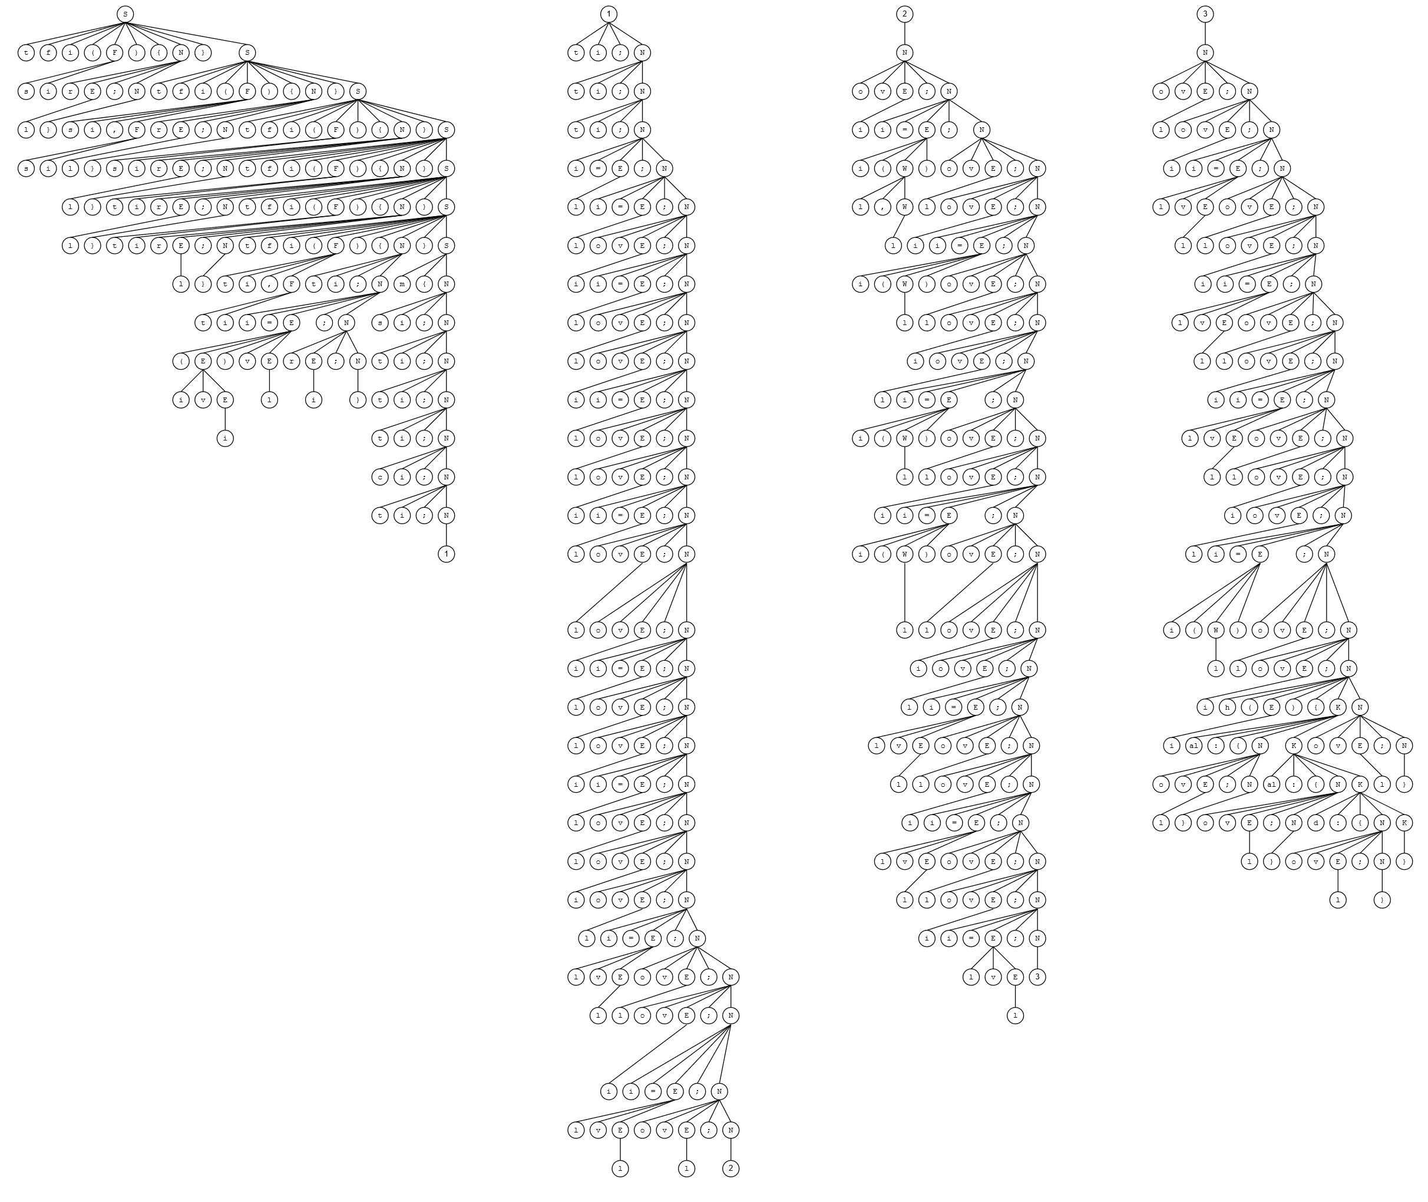

ФИО
Подпись
Дата
Разраб.
Провер.
Н. контр.
Утв.
Загнетова М. И.
Волчек Д. И.
.

Волчек Д. И..

Дерево разбора контрольного примера
БГТУ 021001 ГЧ
Лит.
Лист
Листов
1
1
БГТУ ФИТ 2к 10г., 2025
Масса
Масштаб

